УО «Белорусский государственный университет информатики и радиоэлектроники»
Кафедра ПОИТ

Отчет по лабораторной работе №1
по предмету «Теория информации»
Вариант 9

Выполнил:
Райчук М.С.
гр. 451004

Проверил:
Болтак С.В.

Минск 2026
Задание

Написать программу, которая выполняет шифрование и дешифрование текстового файла любого размера, содержащего текст на заданном языке, используя следующие алгоритмы шифрования:
- Шифр Плейфейра, текст на английском языке;
- алгоритм Виженера, прогрессивный ключ, текст на русском языке.
Для всех алгоритмов ключ задается с клавиатуры пользователем.
Программа должна игнорировать все символы, не являющиеся буквами заданного алфавита, и шифровать только текст на заданном языке. Все алгоритмы должны быть реализованы в одной программе. Программа не должна быть написана в консольном режиме. Результат работы программы – зашифрованный/расшифрованный файл/ы. Кроме работы с файлами программа должна предоставлять ввод/вывод шифруемого текста с клавиатуры/на экран.

Тест №1 (Задание 1)

Текст: HELLO
Ключ: QWEIYDAS
Шифротекст: OSKZHR

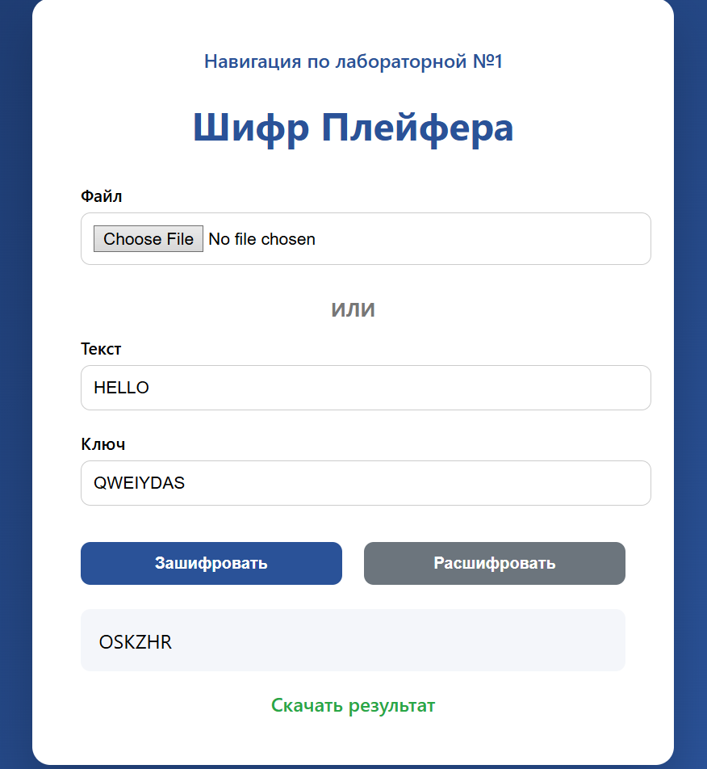
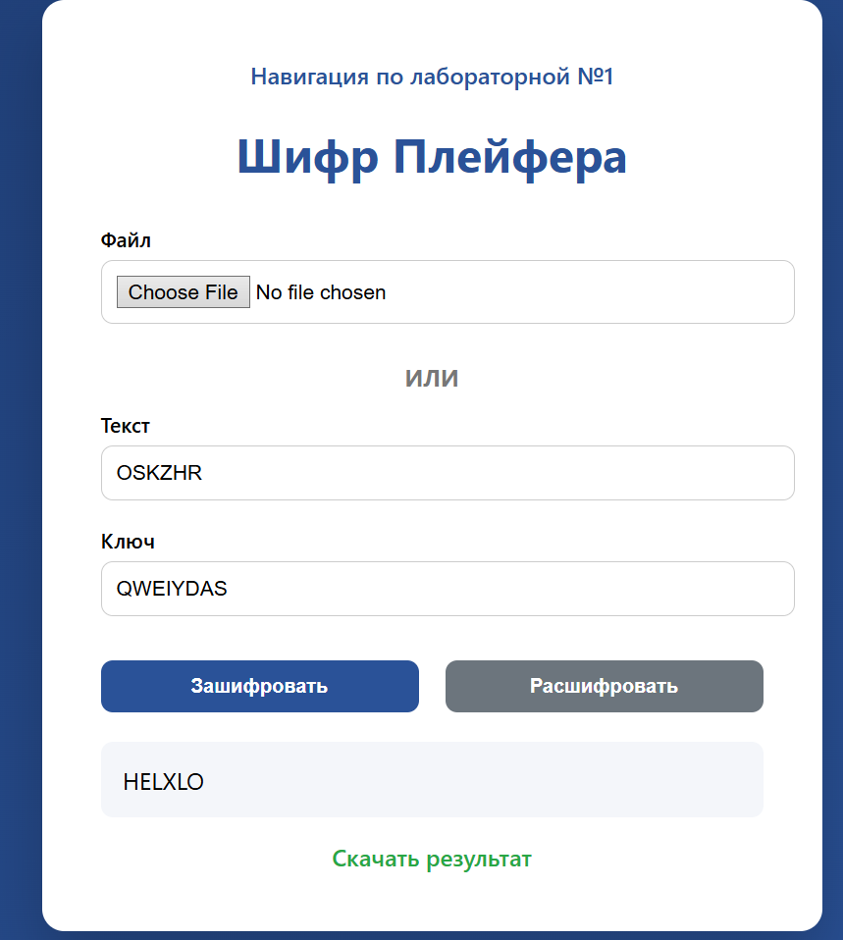

HELLO = HELXLO (Повторяющийся символ)

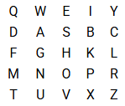

Тест №2 (Задание 1)

Текст: P{}RФОЩТВАПI3434V22E..юбфывTффф
Ключ: QKWдфытвзфж234-ЪХ/\ALSD
Шифротекст: RTGYMZ

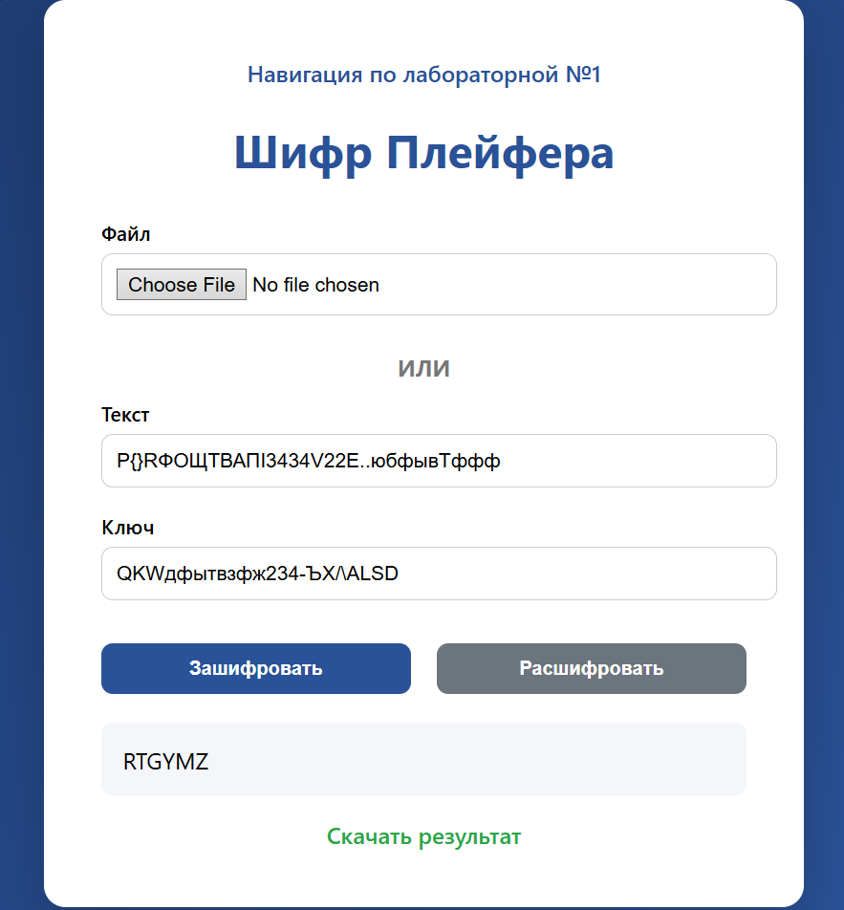
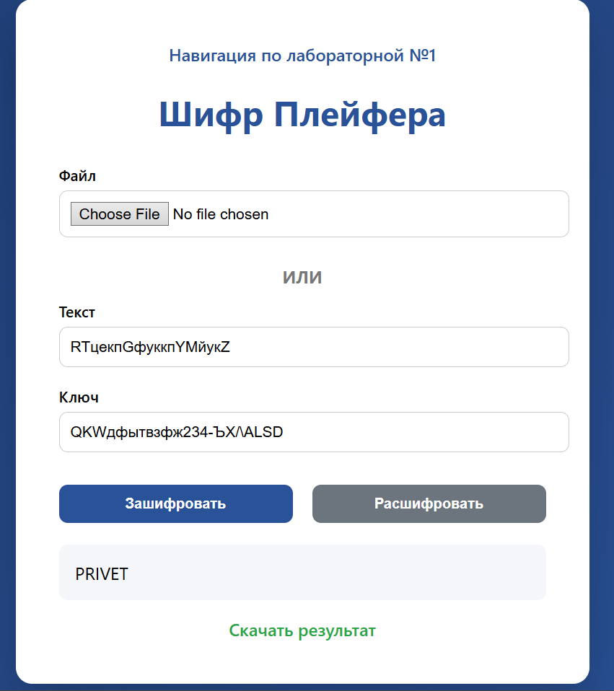

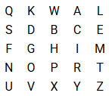

Тест №3 (Задание 1)

Текст: SLOVO
Ключ: QWERTY
Шифротекст: QSNXXR

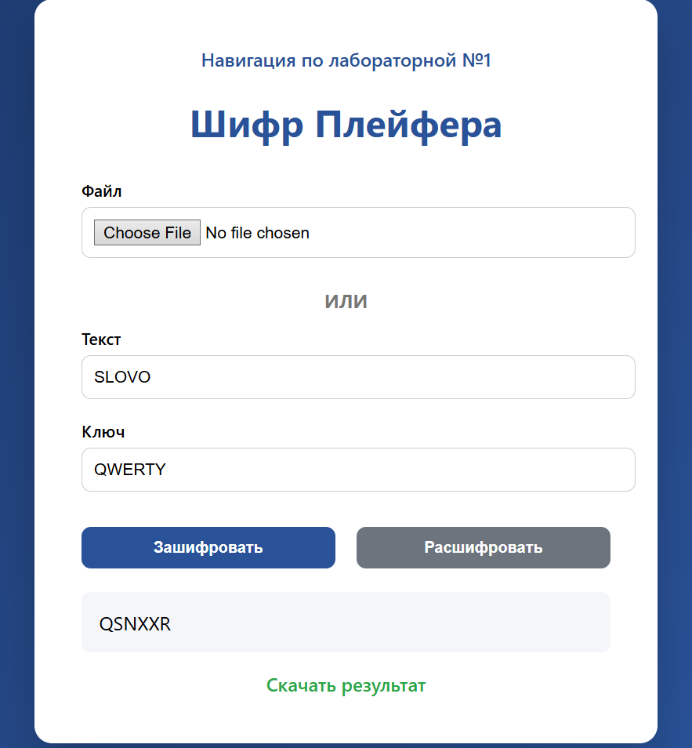
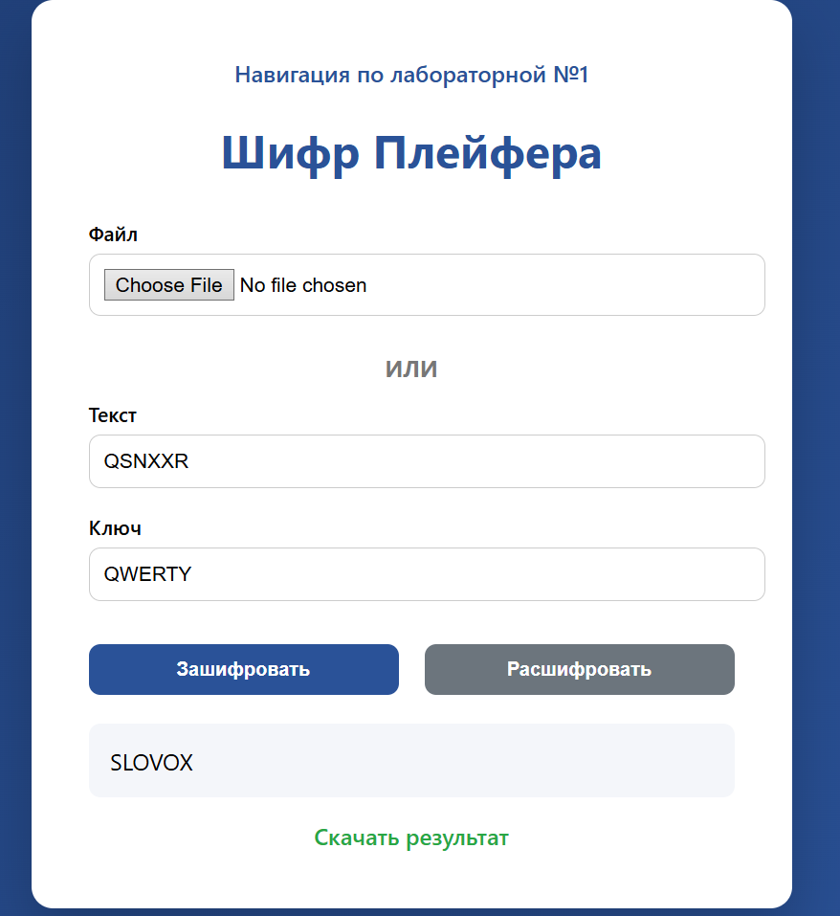

SLOVO = SLOVOX (Нечетная длина)

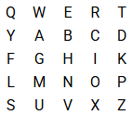

Тест №4 (Задание 1)

Текст: XXS
Ключ: NOTHING
Шифротекст: YYYR

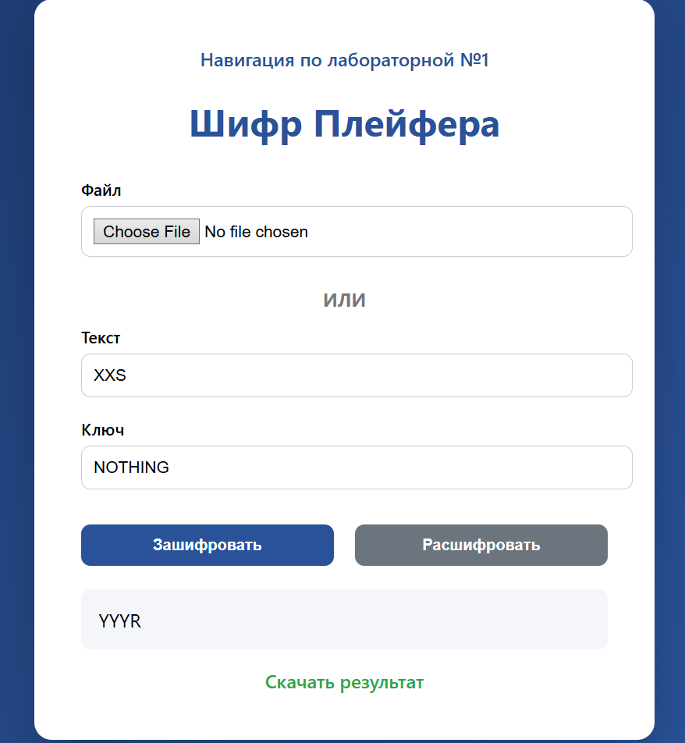
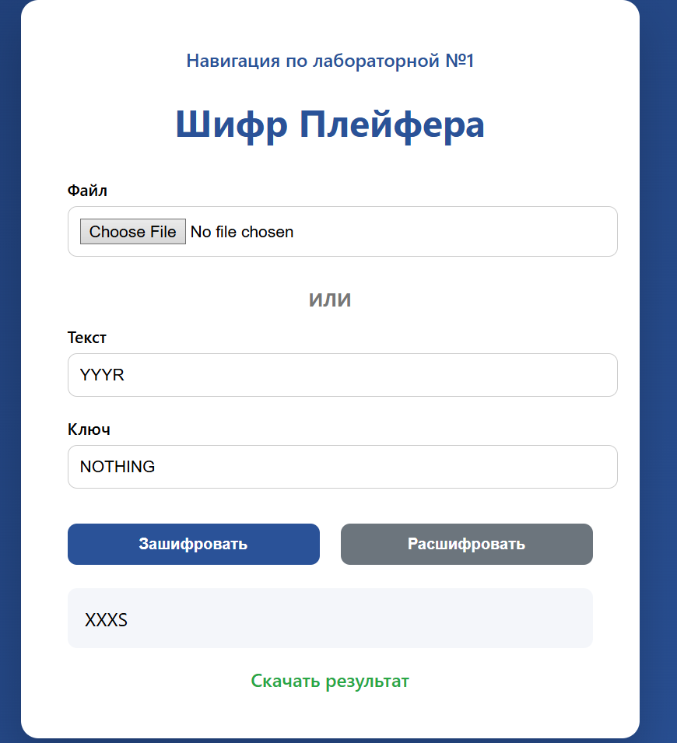

XXS = XXXS (Повторяющийся символ)

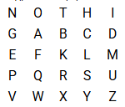

Тест №1 (Задание 2)

Текст: ПРW4et2ИВASDFЕ{}{Т
Ключ: КЛЮЧ
Шифротекст: ЪЬЖЩРЯ

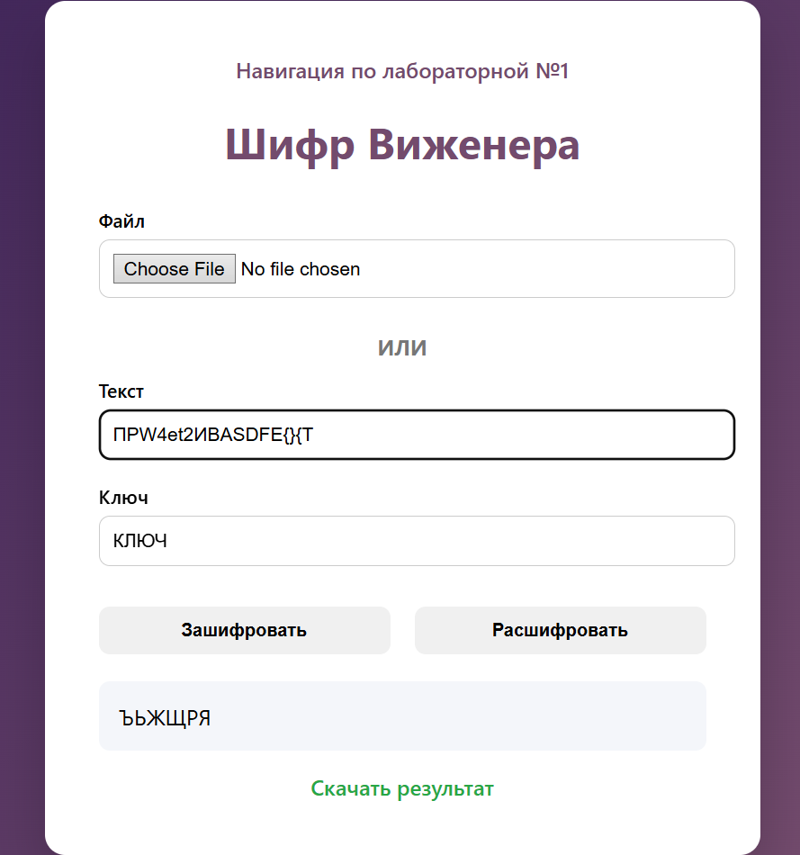
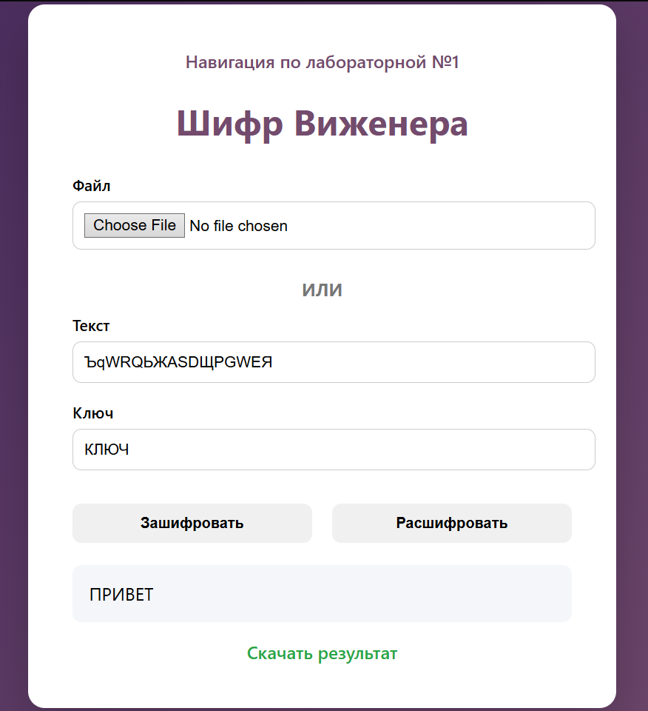

Текст | П | Р | И | В | Е | Т
Прогрессивный ключ | К | Л | Ю | Ч | Л | М
Шифротекст | Ъ | Ь | Ж | Щ | Р | Я

Тест №2 (Задание 2)

Текст: ЁЖИККОЛЮЧИЙ
Ключ: НОВЫЙКЛЮЧ
Шифротекст: УХКЁФЩЧЬОЧЩ

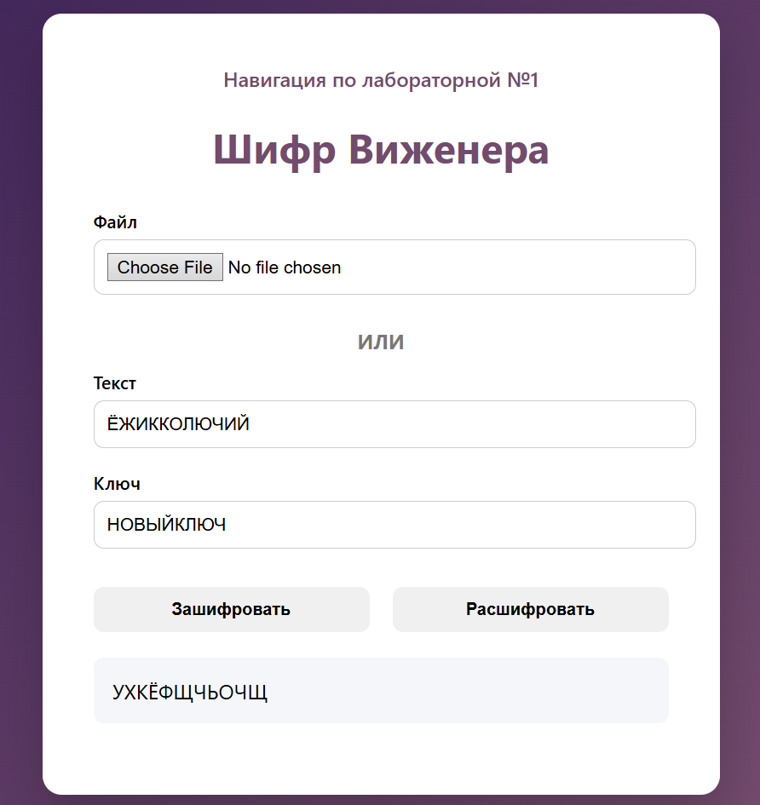
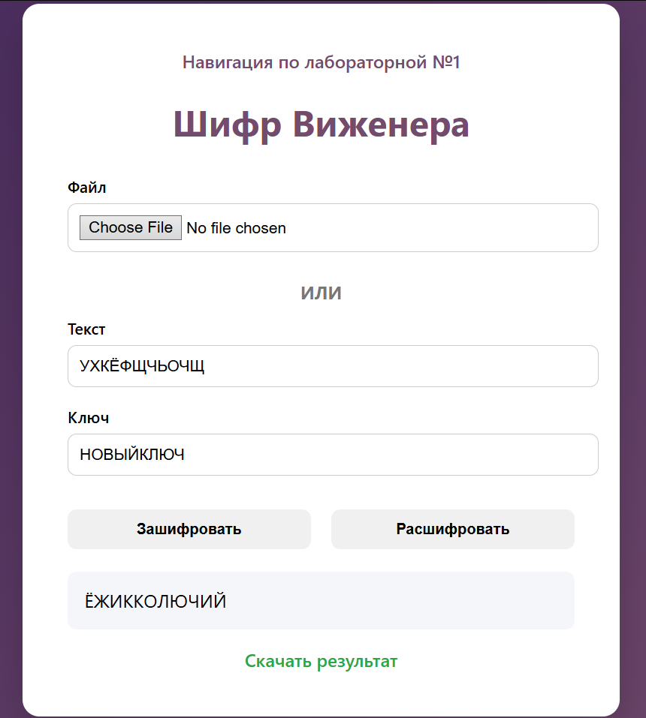

Текст | Ё | Ж | И | К | К | О | Л | Ю | Ч | И | Й
Прогрессивный ключ | Н | О | В | Ы | Й | К | Л | Ю | Ч | О | П
Шифротекст | У | Х | К | Ё | Ф | Щ | Ч | Ь | О | Ч | Щ

Тест №3 (Задание 2)

Текст: МНОГОМНОГОСЛОВ
Ключ: НОВЫGWSER1234ЙКЛASDЮЧ
Шифротекст: ЪЬРЮШЧЩМЪЭБОКМ

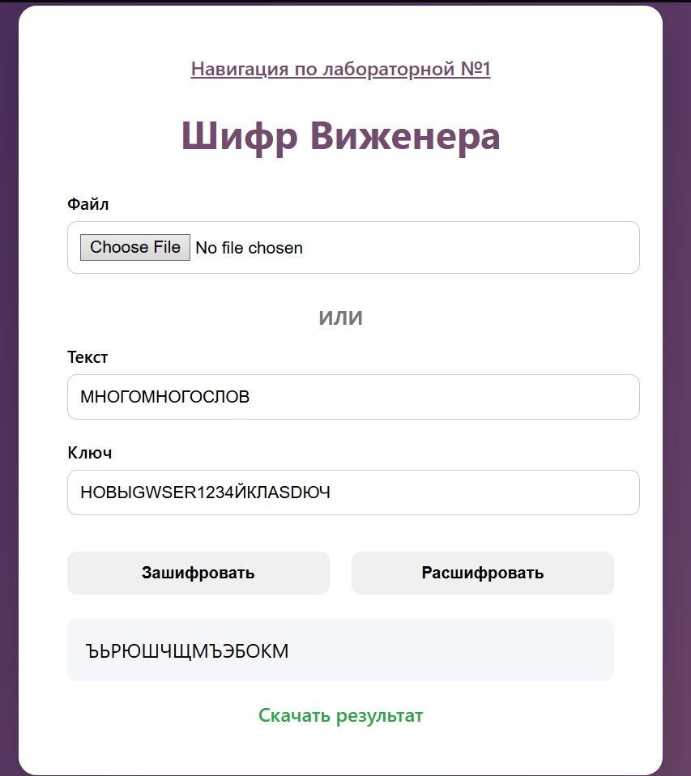
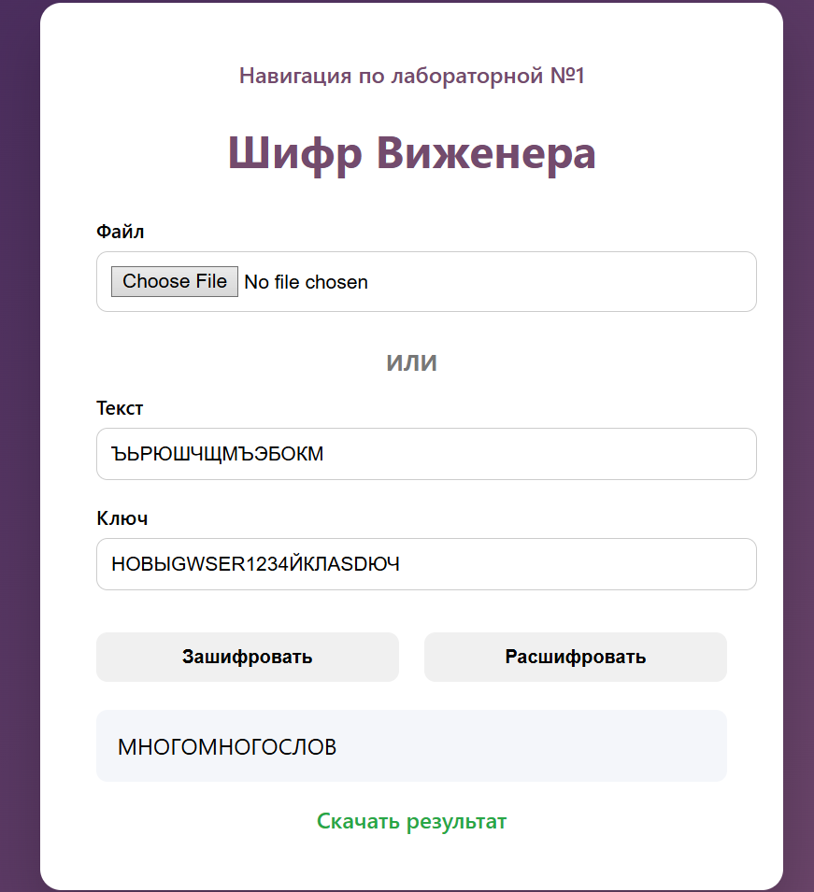

Текст | М | Н | О | Г | О | М | Н | О | Г | О | С | Л | О | В
Прогрессивный ключ | Н | О | В | Ы | Й | К | Л | Ю | Ч | О | П | О | П | Г
Шифротекст | Ъ | Ь | Р | Ю | Ш | Ч | Щ | М | Ъ | Э | Б | О | К | М

Работа с файлами

